发放物品
bool success = InventoryManager.Instance.AddItem("item_01", "微光碎片1", "Glow_Shard", 1);

检查有没有物品
if (InventoryManager.Instance.HasItem("微光碎片1", 1))
{
//消耗物品：
InventoryManager.Instance.RemoveItem("微光碎片1", 1);
Debug.Log("门打开了！");
}
else
{
Debug.Log("你没有微光碎片1！");
}
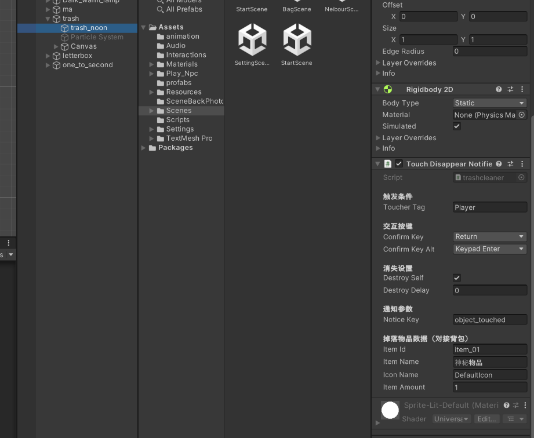这里也写了一个public

